МИНИСТЕРСТВО ОБРАЗОВАНИЯ И НАУКИ РОССИЙСКОЙ ФЕДЕРАЦИИ
Федеральное государственное бюджетное образовательное учреждение
высшего образования
«КУБАНСКИЙ ГОСУДАРСТВЕННЫЙ УНИВЕРСИТЕТ»
(ФГБОУ ВО «КубГУ»)

Экономический факультет

Кафедра мировой экономики и менеджмента

КУРСОВАЯ РАБОТА

ФИНАНСОВАЯ УСТОЙЧИВОСТЬ КАК ФАКТОР ОБЕСПЕЧЕНИЯ ЭКОНОМИЧЕСКОЙ БЕЗОПАСНОСТИ ПАО «ТНС энерго Ярославль»

Работу выполнил(а)_________________________Ф.И.О. (полностью)

Факультет | Экономический курс
Направление

Научный руководитель
доцент, канд. экон. наук, доцент ______________________Ю.Н. Александрин

Нормоконтроль
доцент, канд. экон. наук, доцент ______________________Ю.Н. Александрин

Краснодар 2017

СОДЕРЖАНИЕ
Введение 3
1. Теоретические аспекты исследования финансовой устойчивости как фактора обеспечивающего экономическую безопасность предприятия 5
1.1 Финансовая устойчивость: понятие, сущность 5
1.2 Факторы, оказывающие влияние на финансовую устойчивость 7
1.3 Критерии и показатели оценки уровня финансовой устойчивости 9
2. Анализ и оценка уровня финансовой устойчивости ПАО «ТНС энерго Ярославль» 18
2.1 Анализ основных показателей финансовой устойчивости ПАО «ТНС энерго Ярославль» 18
2.2 Оценка современного уровня экономической безопасности данного экономического субъекта 24
3. Рекомендации по укрепления финансовой устойчивости как одного из факторов, обеспечивающих экономическую безопасность организации 27
3.1 Пути укрепления финансовой устойчивости как фактора, влияющего на обеспечение экономической безопасности ПАО «ТНС энерго Ярославль» 27
Заключение 30
Список использованных источников 32
Приложения 35

ВВЕДЕНИЕ

Всё большее внимание как учёных-экономистов, так и государственных деятелей концентрируется на таком понятии, как экономическая безопасность. Процесс обеспечения стабильного функционирования предприятий в рамках современной экономики становится всё более сложным и многоаспектным, ввиду наличия, например, таких трендов, как глобализация и информатизация всех сфер жизни социума.
Одним из самых важных факторов экономической безопасности, в частности, на микроэкономическом уровне является финансовая устойчивость. Данный показатель имеет большое значение в контексте не только эффективной, но и, что не мало важно, безопасной деятельности конкретного предприятия на рынке. Несомненно, финансовый результат, выраженный крупной прибылью, превалирует, у классических предприятий, над обеспечением той же финансовой устойчивости, однако вопрос долгосрочного функционирования в качестве самостоятельного актора экономических отношений, особенно в современной быстроразвивающейся, подверженной постоянно формирующимся тенденциям экономике, стоит крайне остро.
Цель курсовой работы – изучить практические и теоретические аспекты анализа финансовой устойчивости как показателя, характеризующего экономическую безопасность организации, а также доказать, что изучаемый устойчивость является одним из основных факторов экономической безопасности предприятия.
В соответствии с поставленной целью в курсовой работе решаются следующие задачи:
- ознакомление с понятиями финансовой устойчивости и безопасности хозяйствующего субъекта, изучение их сущности;
- анализ теоретических аспектов финансовой безопасности предприятия в целом и финансовой устойчивости, как её составляющей, в частности;
- анализ, на основе всех изученных данных, основных показателей финансовой безопасности хозяйствующего субъекта;
- выявление проблем в обеспечении финансовой устойчивости ПАО «ТНС энерго Ярославль»;
- формирование соответствующих результатам исследования выводов;
- определение путей улучшения финансовой устойчивости ПАО «ТНС энерго Ярославль»
Объектом курсовой работы является ПАО «ТНС энерго Ярославль»
В качестве предмета исследования курсовой работы выступают финансовые отношения в контексте обеспечения экономической безопасности организации.
Работа выполнена при использовании расчётно-аналитических, абстрактно-логических и статистических методов.
Теоретико-методологическая база исследования. При написании курсовой работы была изучена зарубежная и отечественная литература, статьи в периодических научных изданиях, касающиеся проблем обеспечения экономической безопасности, достижения финансовой устойчивости. В том числе использовались труды авторов: А.Д. Шеремета, В.А. Гребенниковой, Н.А. Гермаловича и др.
Информационная база курсовой работы: данные бухгалтерского учёта ПАО «ТНС энерго Ярославль», интернет-ресурсы по проблемам анализа финансовой устойчивости и обеспечения экономической безопасности компании.
Структура курсовой работы. Работа состоит из введения, трех глав, заключения, списка литературы и приложений. Во введении рассматривается актуальность темы, предмет, объект, теоретико-методологическая база, цель и задачи исследования. В первой главе курсовой работы исследуются теоретические основы финансовой устойчивости, как фактора экономической безопасности предприятия. Во второй главе работы проводится анализ финансовых показателей деятельности ПАО «ТНС энерго Ярославль», рассматривается состояние финансовой устойчивости и, как следствие, финансовой безопасности. В третьей главе даны рекомендации и по повышению финансовой устойчивости ПАО «ТНС энерго Ярославль».
В заключении содержатся выводы, предложения по улучшению состояния финансовой устойчивости ПАО «ТНС энерго Ярославль». Библиографический список включает 25 литературных источников. В приложениях представлены данные бухгалтерской отчетности предприятия за анализируемый период.

1. Теоретические основы исследования финансовой устойчивости как фактора обеспечивающего экономическую безопасность хозяйствующего субъекта
1.1 Финансовая устойчивость: понятие, сущность

В современном мире при сложившихся рыночных условиях хозяйствующему субъекту - коммерческому предприятию - необходимо закрепить свое положение на рынке в конкурентной среде для того, чтобы реализовать цели, ради которых оно было создано.
Менеджеры любой крупной компании в процессе управления этой компанией проводят множество аналитических процедур для оптимизации и рационализации её деятельности. Анализ финансового состояния предприятия является обязательным блоком финансового анализа, который входит в систему данных аналитических процедур. В свою очередь, анализ финансового состояния включает в себя анализ финансовой устойчивости. [2, c. 13]
Финансовая устойчивость представляет собой характеристику стабильности финансового положения предприятия, обеспечиваемая высокой долей собственного капитала в общей сумме используемых им финансовых средств. Другими словами, финансовая устойчивость – это способность предприятия всегда осуществлять в необходимых объемах финансирование своей деятельности либо за счет собственного и заемного капитала.
Главная задача анализа финансовой устойчивости - это оценка степени независимости от заемных источников финансирования. Данный анализ отвечает на такие важные вопросы, как: отвечает ли структура активов и пассивов предприятия задачам его финансово-хозяйственной деятельности; насколько велика степень зависимости от кредиторов; растет она или снижается. [10, c. 11]
Для предприятия очень важно следить за степенью зависимости от заемных источников финансирования, прежде всего, потому, что привлеченные от сторонних организаций или лиц средства намного более рискованны для предприятия, чем средства, полученные от ее собственников. Причиной этого является то, что в современных условиях не существует бесплатных источников финансирования и за привлекаемые ресурсы необходимо платить. Также стоимость привлеченных средств может колебаться и создавать необходимость для предприятия следить за тем, как изменяется эта стоимость, и пытаться поддерживать оптимальную структуру источников финансирования исходя из неё для обеспечения экономической безопасности хозяйствующего субъекта. [12, c. 126]
Под экономической безопасностью хоз. субъекта в данном контексте понимается степень защищенности предприятия от внутренних и внешних угроз, влияющих на его финансово-хозяйственную деятельность. [25, c. 259]
В теории финансового анализа предприятие считается финансово-устойчивым, если соответствует следующим условиям:
1) является платежеспособным;
2) имеет ликвидный баланс;
3) его запасы обеспечены источниками финансирования. [14, c. 33]
Платежеспособность - это способность организации своевременно и полностью выполнять свои обязательства, вытекающие из торговых, кредитных и иных операций денежного характера. То есть у предприятия имеются денежные средства и их эквиваленты, достаточные для расчетов по кредиторской задолженности, требующей немедленного погашения. [15, c. 105]
Основные признаки платежеспособности:
- отсутствие просроченной кредиторской задолженности;
- наличие достаточного объема средств на расчетном счете.
Анализ платежеспособности реализуется с помощью расчетов финансовых коэффициентов платежеспособности. [3, c. 278]
Под ликвидностью понимается способность активов трансформироваться в денежные средства. Степень ликвидности активов предприятия определяется продолжительностью временного периода, в течение которого эта трансформация может быть осуществлена. Чем короче период трансформации, тем выше ликвидность активов и наоборот.
Ликвидность баланса предполагает изыскание платежных средств за счет внутренних источников, то есть реализации активов. [6, c. 57] Анализ ликвидности баланса необходим для:
- оценки достаточности средств для покрытия обязательств, сроки которых истекают в соответствующие периоды
- определения суммы ликвидных средств и проверки их достаточности для выполнения срочных обязательств
- оценки ликвидности и платежеспособности предприятия на основе ряда показателей

1.2 Факторы, оказывающие влияние на финансовую устойчивость

На финансовую устойчивость какой-либо компании оказывают влияние множество различных факторов. Эти факторы условно можно поделить на внутренние и внешние. [4, c. 34] Внутренние факторы - факторы, которые имеют прямую зависимости от деятельности организации. На них обычно оказывает влияние организационно-управленческая структура данного предприятия, которая принимает различные решения с целью обеспечения его устойчивого положения и развития на рынке.
Главными внутренними факторами, оказывающими влияние на финансовую устойчивость предприятия, являются:
- отрасль, в которой организация осуществляет свою деятельность;
- номенклатура выпускаемой продукции, вид оказываемых услуг;
- размер и структура капитала;
- величина и структура издержек;
- состав, структура и состояние активов;
- состояние систем учета и контроля, принятых в данной организации;
- профессиональные навыки менеджеров;
Успех развития бизнеса зависит во многом от отраслевой принадлежности, и от выбора выпускаемой продукции или оказываемой услуги. Большое значение имеет и то, с помощью чего будет производиться эта продукция, так как посредством этого фактора возможно существенно сократить объем затрат, снизить цены и соответственно увеличить прибыль. Спрос на выпускаемую продукцию возрастет, что обусловит стабильный приток денежных средств в компанию. Это создаст возможность для организации своевременно платить по своим обязательствам и, следовательно, обеспечит финансовую устойчивость. [11, c. 36]
Немаловажное значение имеет диверсификация деятельности предприятия, так как она позволяет:
- снижать риски;
- увеличивать производительность труда;
- использовать производственные ресурсы и отходы производства более рационально;
- повышать результативность финансово-хозяйственной деятельности;
- стабилизировать финансовое положение организации.
Структура и состав активов оказывают особое влияние на финансовое положение предприятия, так как от качества управления активами во многом зависят устойчивость организации и эффективность ее деятельности. При уменьшении величины запасов и ликвидных средств возникает риск того, что предприятие утратит свою платежеспособность, привлечение же в оборот большего объема капитала может привести к получению большей прибыли. [20, c. 62] Дебиторская задолженность также заслуживает особого внимания. Ее увеличение приводит к оттоку фактических средств организации, которые она могла бы использовать для погашения своей кредиторской задолженности.
Внешние факторы характеризуются тем, что не зависят от финансово-хозяйственной деятельности предприятия и возникают по объективным причинам. К ним можно отнести различные правовые, экономические, политические, культурные, социальные, технологические и др. факторы, влияющие прямо или косвенно на финансовое положение организации и ее хозяйственную деятельность. Имеют место такие индикаторы, как антимонопольное законодательство, ставка процента по кредитам, денежно-кредитная политика, курсы обмена валют, технический прогресс, уровень инфляции, изменение спроса потребителей и т.д.
Источники финансирования делятся на две группы:
1. Собственные - они состоят из вкладов собственников предприятия. Они являются менее рискованными, так как регулярное вознаграждение по ним в виде процентов к уплате или дивидендов не является обязательным для предприятия. Данные источники отражены в третьем разделе баланса организации.
2. Привлеченные - платные средства, которые предприятие привлекает для обеспечения своей деятельности. Данные средства организация получает от различных кредиторов, которые в случае непогашением заёмщиком долга могут инициировать процедуру банкротства, поэтому привлеченные ресурсы являются более рискованными для предприятия. [8, c. 24]
Для организации также важно оптимизировать структуру капитала, чтобы обеспечить оптимальные пропорции между уровнем рентабельности собственного капитала и уровнем финансовой устойчивости, что ведет к максимизации рыночной стоимости предприятия.
Все это прямо влияет на финансовую устойчивость предприятия и, следовательно, на его экономическую безопасность.

1.3 Критерии и показатели оценки уровня финансовой устойчивости

Как говорилось выше, предприятие считается финансово-устойчивым, если:
1) является платежеспособным;
2) имеет ликвидный баланс;
3) его запасы обеспечены источниками финансирования.
Для того, чтобы определить обеспеченность запасов источниками финансирования составляется трехфакторная модель и определяется тип финансовой устойчивости предприятия.
1. Наличие собственных оборотных средств на конец расчетного периода устанавливают по формуле:
СОС = СК — ВОА,
где СОС — собственные оборотные средства на конец расчетного периода;
СК — собственный капитал (итог раздела III баланса);
ВОА — внеоборотные активы (итог раздела I баланса).
2. Наличие собственных и долгосрочных источников финансирования запасов (СДИ) определяют по формуле:
СДИ = СК — ВОА + ДКЗ
или
СДИ = СОС + ДКЗ,
где ДКЗ — долгосрочные кредиты и займы (итог раздела IV баланса «Долгосрочные обязательства»).
3. Общая величина основных источников формирования запасов (ОИЗ) определяется как:
ОИЗ = СДИ + ККЗ,
где ККЗ — краткосрочные кредиты и займы (итог раздела V «Краткосрочные обязательства»).
В результате можно определить три показателя обеспеченности запасов источниками их финансирования.
1. Излишек (+), недостаток (-) собственных оборотных средств:
∆СОС = СОС — З,
где ∆СОС — прирост (излишек) собственных оборотных средств;
З — запасы (раздел II баланса).
2. Излишек (+), недостаток (-) собственных и долгосрочных источников финансирования запасов ( ∆СДИ):
∆СДИ = СДИ — З.
3. Излишек (+), недостаток (-) общей величины основных источников покрытия запасов ( ∆ОИЗ):
∆ОИЗ = ОИЗ — З.
Приведенные показатели обеспеченности запасов соответствующими источниками финансирования трансформируют в трехфакторную модель (М):
М = ( ∆СОС; ∆СДИ; ∆ОИЗ).
Эта модель выражает тип финансовой устойчивости предприятия. На практике встречаются четыре типа финансовой устойчивости:

Таблица 1.1 – Типы финансовой устойчивости. [9, c. 274]
Тип  финансовой устойчивости | Трехмерная  Модель | Источники финансирования  запасов | Краткая характеристика финансовой устойчивости
1.Абсолютная финансовая устойчивость | М = (1;1;1) | Собственные  оборотные средства(чистый оборотный капитал) | Высокий уровень платежеспособности. Предприятие не зависит от внешних кредиторов
2.Нормальная финансовая устойчивость | М = (0;1;1) | Собственные  оборотные средства  плюс  долгосрочные  кредиты и займы | Нормальная платежеспособность. Рациональное использование заемных средств. Высокая доходность текущей деятельности
3.Неустойчивое финансовое состояние | М = (0;0;1) | Собственные оборотные  средства плюс  долгосрочные кредиты и займы плюс краткосрочные  кредиты и займы | Нарушение нормальной платежеспособности. Возникает необходимость привлечения дополнительных источников финансирования. Возможно восстановление платежеспособности
4.Кризисное (критическое) финансовое состояние | М = (0;0;0) | - | Предприятие полностью неплатежеспособно и находится на грани банкротства

Первый тип финансовой устойчивости можно представить в виде следующей формулы:
М₁ = (1, 1, 1), т. е. ∆СОС > 0; ∆СДИ > 0; ∆ОИЗ > 0.
Абсолютная финансовая устойчивость (М₁) в современной России встречается очень редко.
Второй тип (нормальная финансовая устойчивость) можно выразить следующим образом:
М₂ = (0, 1, 1), т. е. ∆СОС < 0; ∆СДИ > 0; ∆ОИЗ > 0.
Нормальная финансовая устойчивость гарантирует выполнение финансовых обязательств предприятия перед контрагентами и государством.
Третий тип (неустойчивое финансовое состояние) устанавливают по формуле:
М₃ = (0, 0, 1), т. е. ∆СОС < 0; ∆СДИ < 0; ∆ОИЗ > 0.
Четвертый тип (кризисное финансовое состояние) можно представить в следующем виде:
М₄ = (0, 0, 0), т. е. ∆СОС < 0; ∆СДИ < 0; ∆ОИЗ < 0.
Для более детального и информативного анализа финансовой устойчивости применяются коэффициенты оценки финансовой устойчивости предприятия. Они представляют собой систему показателей, характеризующих структуру используемого капитала с позиций степени финансовой стабильности его развития. [19, c. 27] Основные коэффициенты оценки финансовой устойчивости предприятия, их формулы расчета и нормальные значения представлены в таблице 1.2.
Коэффициент капитализации показывает, сколько заемных средств организации приходится на 1 рубль вложенных в активы собственных средств. На величину данного показателя влияют такие факторы как высокая оборачиваемость, стабильный спрос на реализуемую продукцию, налаженные каналы снабжения и сбыта, низкий уровень постоянных затрат. Однако данный коэффициент показывает лишь общую оценку финансовой устойчивости, поэтому его необходимо рассматривать в увязке с коэффициентом обеспеченности собственными источниками финансирования. Коэффициент обеспеченности показывает, какая часть оборотных активов финансируется за счет собственных источников. Данный показатель сопоставим для организаций разных отраслей и в случаях, когда он превышает 50 процентов, можно сказать, что организация не зависит от заемных источников при обслуживании своих оборотных активов. Когда же этот коэффициент меньше 50 процентов, стоит оценить, в какой мере собственные средства покрывают текущие активы, так как это может сказаться на непрерывности деятельности предприятия.

Таблица 1.2 Основные коэффициенты оценки финансовой устойчивости предприятия
Показатель | Формула | Нормальное значение
Коэффициент капитализации (плечо финансового рычага) | Ккап.=Заёмный капитал/Собственный капитал | <=1,5
Коэффициент обеспеченности собственными источниками финансирования | Кобесп.=(СК-Внеоб.акт.)/Обор.акт. | >=0,1
Коэффициент финансовой независимости (автономии) | Кфин.нез.=СК/Валюта баланса | 0,4-0,6
Коэффициент финансирования | Кфин-я=СК/Заёмн.кап. | >=0,7
Коэффициент финансовой устойчивости | Кфин.уст.=(СК+Долг.обяз-ва)/Валюта баланса | >=0,6

Для информативного анализа необходимо учитывать все эти коэффициенты во взаимосвязи, но стоит обратить особое внимание на коэффициент финансовой независимости, так как именно он характеризует общий уровень финансовой независимости. Он показывает удельный вес собственных средств в общей сумме источников финансирования. В мировой практике принято считать, что если у фирмы удельный вес собственного капитала в его общей величине находится в пределах от 35 до 70 процентов, то такая фирма считается финансового независимой.
Коэффициент финансирования показывает, какая часть деятельности финансируется за счет собственных средств компании, а какая - за счет заемных.
Коэффициент финансовой устойчивости показывает, какая часть активов финансируется за счет устойчивых источников.
Анализ ликвидности баланса начинается с группировки активов по степени ликвидности и обязательств по степени срочности их погашения.
Выделяют четыре группы активов:
- А1 - абсолютно и наиболее ликвидные: денежные средства и краткосрочные финансовые вложения;
- А2 - быстрореализуемые: краткосрочная дебиторская задолженность и прочие оборотные активы;
- А3 - медленно реализуемые: запасы и НДС;
- А4 - трудно реализуемые: внеоборотные активы и просроченная дебиторская задолженность.
Четыре группы пассивов:
- П1 - наиболее срочные обязательства: кредиторская задолженность, прочие краткосрочные обязательства;
- П2 - краткосрочные обязательства: оценочные обязательства и заёмные средства;
- П3 - долгосрочные кредиты и займы;
- П4 - постоянные пассивы: собственный капитал с учетом убытков, доходов будущего периода, резервов предстоящих расходов и платежей. [1, c. 169]
Для анализа ликвидности баланса с учетом фактора времени необходимо провести сопоставление каждой группы актива с соответствующей группой пассива.
- Если А1>П1, то предприятие платежеспособно; у него достаточно наиболее ликвидных активов для покрытия наиболее срочных обязательств;
- Если А2>П2, то предприятие может быть платежеспособным в будущем с учетом своевременных расчетов с кредиторами;
- Если А3>П3, то в будущем при своевременном поступлении денежных средств от продаж и платежей предприятие может быть платежеспособным на период равный средней продолжительности одного оборота оборотных средств после даты составления баланса;
- Выполнение первых трех условий автоматически приводит к выполнению: А4<=П4, что свидетельствует о соблюдении минимального условия финансовой устойчивости предприятия, наличии у него собственных оборотных средств.
Баланс считается абсолютно ликвидным, если одновременно выполняются первые три условия.
Также для анализа платежеспособности организации рассчитывают финансовые коэффициенты платежеспособности, представленные в следующей таблице:

Таблица 1.3 – Финансовые коэффициенты платёжеспособности.
Показатель | Формула | Нормальное значение
Коэффициент абсолютной ликвидности | А1/(П1+П2) | >=0,2
Коэффициент критической ликвидности | (А1+А2)/(П1+П2) | >=1
Коэффициент текущей ликвидности | (А1+А2+Запасы)/(П1+П2) | >=2
Коэффициент маневренности функционирующего капитала | А3/((А1+А2+А3)-(П1+П2)) | -

Коэффициент абсолютной ликвидности показывает способность предприятия расплачиваться по своим обязательствам с помощью наиболее ликвидных активов.
Коэффициент критической ликвидности показывает долю текущих обязательств, которая может быть покрыта не только существующими активами предприятия, но и за счет предстоящих поступлений.
Коэффициент текущей ликвидности показывает способность компании погашать текущие (краткосрочные) обязательства за счёт только оборотных активов. [7, c. 135]
Коэффициент маневренности функционирующего капитала показывает, какая часть функционирующего капитала предприятия обездвижена в производственных запасах и долгосрочной кредиторской задолженности.
В случаях, когда коэффициент текущей ликвидности и коэффициент обеспеченности собственными источниками финансирования соответствуют норме, рассчитывается коэффициент утраты платежеспособности по формуле:
Кутр. = (Кт.л.+3/12*(Кт.л.к.-Кт.л.н.))/2,
где Кутр. - коэф. утраты,
Кт.л.к., Кт.л.н. - коэф. текущей ликвидности на конец и на начало соответственно.
Значение этого коэффициента должно быть больше единицы, возникает реальная угроза у предприятия утратить платежеспособность в течение ближайших 3х месяцев.
В случаях, когда коэффициент текущей ликвидности и коэффициент обеспеченности собственными источниками финансирования ниже нормы, рассчитывается коэффициент восстановления платежеспособности по формуле:
Квосст. = (Кт.л.+6/12*(Кт.л.к.-Кт.л.н.))/2
Коэффициент должен принимать значение больше единицы для того, чтобы у предприятия появилась возможность в течение 6 месяцев восстановить свою платежеспособность. [22, c. 401]
Следует отметить, что имеет место наличия широкого спектра способов анализа финансовой устойчивости и, как следствие, экономической безопасности компании на занятом секторе рынка посредством как абсолютных, так и относительных показателей финансовой устойчивости, ликвидности и платёжеспособности. Понимание сущности изучаемых явлений служит положительным элементом в процессе анализа деятельности организации и разработке эффективных путей решения выявленных проблем.
2. Анализ и оценка уровня финансовой устойчивости хозяйствующего субъекта
2.1 Анализ основных показателей финансовой устойчивости ПАО «ТНС энерго Ярославль»

Для анализа финансовой устойчивости ПАО «ТНС энерго Ярославль» рассчитаем абсолютные показатели финансовой устойчивости, составим трехфакторную модель и определим тип финансовой устойчивости организации.
1. Наличие собственных оборотных средств на конец расчетного периода:
2015: СОС = 609 915 – 683 499 = -73 584
2016: СОС = 481 927 – 939 765 = -457 838
2017: СОС = 484 434 – 743 895 = -259 461
2. Наличие собственных и долгосрочных источников финансирования запасов (СДИ):
2015: СДИ = -73 584 + 363 = -73 221
2016: СДИ = -457 838 + 264 = -457 574
2017: СДИ = -259 461 + 905 373 = 645 912
3. Общая величина основных источников формирования запасов (ОИЗ):
2015: ОИЗ = -73 221 + 3 205 001 = 3 131 780
2016: ОИЗ = -457 574 + 3 520 398 = 3 062 824
2017: ОИЗ = 645 912 + 3 226 626 = 3 872 538
1. Излишек (+), недостаток (-) собственных оборотных средств:
2015: ∆СОС = -73 584 - 3 131 480 = -3 205 064
2016: ∆СОС = -457 838 - 3 062 824 = -3 520 662
2017: ∆СОС = -259 461 - 3 872 538 = -4 131 999
2. Излишек (+), недостаток (-) собственных и долгосрочных источников финансирования запасов (∆СДИ):
2015: ∆СДИ = -73 221 - 3 131 480 = -3 204 701
2016: ∆СДИ = -457 574 - 3 062 824 = -3 520 398
2017: ∆СДИ = 645 912 - 3 872 538 = -3 226 626
3. Излишек (+), недостаток (-) общей величины основных источников покрытия запасов (∆ОИЗ):
2015: ∆ОИЗ = 3 131 780 - 3 131 480 = 300
2016: ∆ОИЗ = 3 062 824 - 3 062 824 = 0
2017: ∆ОИЗ = 3 872 538 - 3 872 538 = 0
Исходя из проведенных расчетов, ПАО «ТНС энерго Ярославль» имеет третий тип финансовой устойчивости. Это означает, что у предприятия недостаточно "нормальных" источников для финансирования запасов. В этой ситуации еще существует возможность восстановления равновесия за счет пополнения источников собственных средств, сокращения дебиторской задолженности, ускорения оборачиваемости запасов. Стоит отметить, что за анализируемый период положение предприятия по данным показателям ухудшалось.
Также для анализа финансовой устойчивости используются относительные показатели устойчивости. Рассчитанные показатели финансовой устойчивости представлены в таблице 2.1.
Они используются для более детального и информативного анализа финансовой устойчивости. Они представляют собой систему показателей, характеризующих структуру используемого капитала с позиций степени финансовой стабильности его развития
В анализируемом периоде значение коэффициента капитализации превышает норму. С течением времени значение коэффициента растёт. Коэффициент обеспеченности собственными средствами у данного предприятия находится ниже нормы и в отрицательной зоне. Коэффициент автономии - ниже нормы, при ощутимой отрицательной динамике в течение анализируемого периода. Коэффициент финансирования находится ниже нормы, как и, собственно, коэффициент финансовой устойчивости.

Таблица 2.1 – Расчёт показателей финансовой устойчивости ПАО «ТНС энерго Ярославль» за 2015-2017 годы.
Показатель | Значение показателя |  |  | Абсолютное изменение |  | Относительное изменение, %
 | 2015 | 2016 | 2017 | 2016 к 2015 | 2017 к 2016 | 2016/2015 | 2017/2016
Коэффициент капитализации | 5,258 | 7,305 | 8,530 | 2,047 | 1,224 | 38,938 | 16,756
Коэффициент обеспеченности собственными источниками финансирования | -0,02 | -0,149 | -0,067 | 0,126 | 0,083 | -533,562 | 55,178
Коэффициент финансовой независимости (автономии) | 0,16 | 0,12 | 0,105 | -0,039 | -0,016 | -24,651 | -12,846
Коэффициент финансирования | 0,19 | 0,137 | 0,117 | -0,053 | -0,020 | -28,030 | -14,352
Коэффициент финансовой устойчивости | 0,16 | 0,12 | 0,301 | -0,039 | 0,181 | -24,660 | 149,902

Далее сгруппируем активы по степени ликвидности и пассивы по степени срочности погашения. Группировка представлена в таблице:

Таблица 2.2 – Группировка пассивов и активов организации ПАО «ТНС энерго Ярославль» за 2015-2017 годы.
Показатель | 2015 | 2016 | 2017
А1 | 615098 | 104739 | 287820
А2 | 2786105 | 3158552 | 3874875
А3 | 266829 | 265024 | 143377
А4 | 683499 | 939765 | 743895
П1 | 1819234 | 2245027 | 1782548
П2 | 3205001 | 3520398 | 3226626
П3 | 363 | 264 | 905373
П4 | 609615 | 481927 | 484434
П1+П2 | 5024235 | 5765425 | 5009174

Проведем анализ ликвидности баланса с учетом фактора времени и получим:
2015: А1<П1, А2<П2, А3>П3, А4>П4
2016: А1<П1, А2<П2, А3>П3, А4>П4
2017: А1<П1, А2>П2, А3<П3, А4>П4
Рассчитаем финансовые коэффициенты ликвидности:

Таблица 2.3 – Расчёт финансовых коэффициентов ликвидности ПАО «ТНС энерго Ярославль» за 2015-2017 годы.
Показатель | Значение показателя |  |  | Абсолютное изменение |  | Относительное изменение, %
 | 2015 | 2016 | 2017 | 2016 к 2015 | 2017 к 2016 | 2016/2015 | 2017/2016
Коэффициент абсолютной ликвидности | 0,122 | 0,018 | 0,057 | -0,104 | 0,039 | -85,161 | 216,284
Коэффициент критической ликвидности | 0,677 | 0,566 | 0,831 | -0,111 | 0,265 | -16,389 | 46,820
Коэффициент текущей ликвидности | 0,678 | 0,567 | 0,832 | -0,111 | 0,265 | -16,344 | 46,653
Коэффициент маневренности функционирующего капитала | -0,197 | -0,118 | -0,204 | 0,078 | -0,085 | 39,787 | 72,133

Из таблицы видно, что все коэффициенты абсолютной, критической и текущей ликвидности в 2015-2017гг. ниже нормы. Имеет место быть отрицательная динамика для коэффициента абсолютной ликвидности. Другие два упомянутых коэффициента показывают улучшение значений.
Проведем анализ деловой активности, который, как правило, начинается с проверки выполнения «золотого правила экономики»: темп роста прибыли (Тп) должен быть выше темпа роста выручки (Тв), который, в свою очередь, должен превосходить темпы роста активов (Та) предприятия. Если «золотое правило экономики» не выполняется, это еще не значит, что предприятие находится в проблемном состоянии. Однако, его выполнение показывает, что управление предприятием эффективно, что является дополнительным фактором, облегчающим предприятию получение кредитов. [13, c. 346]
Рассмотрим, выполняется ли данное правило в компании ПАО «ТНС энерго Ярославль»:

Таблица 2.4 – Темпы роста показателей, характеризующих «золотое правило экономики» в компании ПАО «ТНС энерго Ярославль».
Показатель | Значение показателя |  |  | Темп роста, %
 | 2015 | 2016 | 2017 | 2016/2015 | 2017/2016
Прибыль | 90855 | 43813 | 13424 | -51,777 | -69,361
Выручка | 17596249 | 16163415 | 14774572 | 9,400 | 8,865
Активы | 3814979 | 4002589 | 4616433 | 4,918 | 15,336

Как видно из таблицы, «золотое правило экономики» на данном предприятии не выполняется. Только в 2016 году темп роста выручки превысил темп роста активов на 4,482%. Также можно отметить, что прибыль показывает отрицательный темп роста, который, однако, сократился по сравнению с 2016 годом (-51,8% и -69,4% соответственно). Темп роста выручки уменьшается в динамике. Темп роста активов кратно увеличился в течение периода.
Далее проведем оценку дебиторской и кредиторской задолженностей ПАО «ТНС энерго Ярославль» в 2015 - 2017 году. Данные представлены в таблице 2.5.
Из таблицы видно, что средняя дебиторская задолженность значительно увеличилась в 2017 году. Оборачиваемость дебиторской задолженности в целом за период упала (с 9 до 4 оборотов), что является, несомненно, отрицательной тенденцией. Период погашения задолженности вырос (с 37 дней до 74). Также доля дебиторской задолженности в текущих активах за анализируемый период поднялась с 71,8% до 88,9%. Анализ показал, что в отношении дебиторской задолженности компания ухудшила своё положение.

Таблица 2.5 – Оценка дебиторской задолженности ПАО «ТНС энерго Ярославль» в 2015 - 2017 году.
Показатель | Значение показателя |  |  | Абсолютное изменение |  | Относительное изменение, %
 | 2015 | 2016 | 2017 | 2016 к 2015 | 2017 к 2016 | 2016/  2015 | 2017/  2016
Выручка от реализации, тыс.руб. | 17596249 | 16163415 | 14774572 | -1432834 | -1388843 | -8,143 | -8,593
Средняя дебиторская задолженность, тыс.руб. | 1850373 | 2471307 | 3067201 | 620934 | 595894 | 33,557 | 24,113
Оборачивае-мость ДЗ | 9,510 | 6,540 | 4,817 | -2,970 | -1,723 | -31,230 | -26,346
Период погашения ДЗ, дни | 37,855 | 55,046 | 74,735 | 17,191 | 19,689 | 45,413 | 35,768
Доля ДЗ в объеме текущих активов, % | 71,837 | 87,927 | 88,865 | 16,090 | 0,938 | 22,398 | 1,067
Отношение средней ДЗ к выручке от реализации | 0,105 | 0,153 | 0,208 | 0,048 | 0,055 | 45,714 | 35,948

Опираясь на таблицу 2.6, представленную ниже, можно заметить, что в течение анализируемого периода кредиторская задолженность организации в целом увеличилась. Оборачиваемость кредиторской задолженности постепенно снижается. Период погашения растёт (с 37 дней до 49), однако рост в определённой степени слабее, чем у дебиторской задолженности. Доля кредиторской задолженности в общей величине обязательств в целом показала отрицательную динамику (с 56,8% до 43,1%). Описанная динамика говорит о росте краткосрочных долговых обязательств компании, что, несомненно, отрицательно сказывается на её экономической безопасности в целом.

Таблица 2.6 – Оценка кредиторской задолженности ПАО «ТНС энерго Ярославль» в 2015 - 2017 году.
Показатель | Значение показателя |  |  | Абсолютное изменение |  | Относительное изменение, %
 | 2015 | 2016 | 2017 | 2016 к 2015 | 2017 к 2016 | 2016/  2015 | 2017/  2016
Выручка от реализации, тыс.руб. | 17596249 | 16163415 | 14774572 | -1432834 | -1388843 | -8,143 | -8,593
Средние остатки кредиторской задолженности, тыс.руб | 1813882,5 | 2032130,5 | 2013787,5 | 218248 | -18343 | 12,032 | -0,903
Оборачиваемость КЗ | 9,701 | 7,954 | 7,337 | -1,747 | -0,617 | -18,008 | -7,757
Период погашения КЗ, дни | 37,110 | 45,260 | 49,066 | 8,150 | 3,806 | 21,962 | 8,409
Доля КЗ в общей величине обязательств, % | 56,756 | 63,767 | 43,140 | 7,011 | -20,627 | 12,353 | -32,347

2.2 Оценка современного уровня экономической безопасности данной организации

Исходя из проведенных расчетов, можно сделать вывод, что ПАО «ТНС энерго Ярославль» на данный момент находится в неустойчивом финансовом состоянии. При анализе бухгалтерского баланса таких предприятий обнаруживается «слабость» отдельных финансовых показателей, в конкретном случае почти всех. У анализируемого предприятия – неустойчивое финансовое состояние из-за преобладания заемных источников финансирования, но есть некоторая текущая платежеспособность (отсутствует просроченная кредиторская задолженность).
Все коэффициенты финансовой устойчивости не соответствуют нормативным. Так, нормативное значение коэффициента капитализации <=1,5, но в анализируемом периоде 2015-2017 гг. его значения на ПАО «ТНС энерго Ярославль» превышают норму (5,3; 7,3; 8,5 соответственно).
Нормативное значение коэффициента обеспеченности собственными источниками финансирования >=0,1. У данной организации он находится ниже нормы и в отрицательной зоне (-0,02; -0,149; -0,067). Это говорит о том, что помимо оборотных активов формируются из заемных средств и внеоборотные активы. В данной ситуации финансовая устойчивость предприятия будет крайне мала, а компания, непосредственно, уязвима.
Нормативное значение коэффициента автономии: 0,4 - 0,6. На предприятии ПАО «ТНС энерго Ярославль» значение этого показателя ухудшилось, что свидетельствует о потенциальном снижении финансовой независимости компании.
Коэффициент финансирования находится ниже нормы (>=0,7), как и коэффициент финансовой устойчивости (>=0,6). Это говорит о слабой финансовой устойчивости предприятия. Однако непосредственно коэффициент финансовой устойчивости показывает постепенный рост, что свидетельствует о потенциальной нормализации и стабилизации безопасности.
Из проведенного анализа ликвидности баланса с учетом фактора времени видно, что баланс предприятия не является ликвидным, так как наиболее ликвидных, быстрореализуемых и медленно реализуемых активов не хватает для покрытия наиболее срочных, краткосрочных и долгосрочных обязательств в 2015-2017 гг. Более того, коэффициенты абсолютной, критической и текущей ликвидности за указываемый период ниже нормативных. Это означает, что предприятие на данный момент является неплатежеспособным.
Так как коэффициенты текущей ликвидности и обеспеченности собственными средствами не соответствуют нормативным, рассчитаем коэффициент восстановления платежеспособности в текущем периоде:
Квосст.2017 = 0,482
Коэффициент восстановления меньше единицы, следовательно, предприятие не имеет возможности восстановить свою платежеспособность в течение следующих шести месяцев.
Опираясь на проведённый анализ можно обозначить следующие проблемы, связанные с финансовой безопасностью исследуемой компании:
- Значительная зависимость от заёмных источников финансирования. Плечо финансового рычага, при нормативном значении <= 1,5, составляет 5,3; 7,3; 8,5 соответственно, в период 2015-2017 годов. При этом, прослеживается рост показателя.
- Значительная доля дебиторской задолженности в общей сумме текущих активов предприятия (71,837%; 87,927%; 88,865%). К тому же её удельный вес в изучаемом периоде только растёт.
- Оборачиваемость дебиторской задолженности упала практически в 2 раза. С 9,510 в 2015 году до 4,817 в 2017.
- Рост кредиторской задолженности в 2017 году на 11% по сравнению с 2015 годом, что говорит об отсутствии эффективных мер снижения зависимости компании от внешних заёмных источников финансирования деятельности.
- Баланс компании является неликвидным в изучаемом периоде, что говорит о его неплатёжеспособности. Данный факт подтверждается анализом ликвидности; Коэффициенты абсолютной, критической и текущей ликвидности в 2015-2017гг. ниже нормы. Имеет место быть отрицательная динамика для коэффициента абсолютной ликвидности.

3. Направления укрепления финансовой устойчивости как одного из факторов, обеспечивающих экономическую безопасность организации
3.1 Пути укрепления финансовой устойчивости как фактора, влияющего на обеспечение экономической безопасности ПАО «ТНС энерго Ярославль»

Вопрос обеспечения экономической безопасности, как уже отмечалось ранее, неразрывно связан с анализом и последующей корректировкой такого показателя, можно сказать, фактора экономической безопасности компании, как финансовая устойчивость.
После анализа финансовых показателей, отражённых в бухгалтерской отчётности ПАО «ТНС энерго Ярославль», был сделан вывод, заключающийся в том, что исследуемая компания финансово нестабильна, следовательно безопасным её положение на рынке считать было бы ошибочно. Соответственно, имеет место необходимость разработки, внедрения и последующего осуществления мер по стабилизации безопасности хозяйствующего субъекта посредством, в частности, улучшения финансовой устойчивости.
Одним из путей улучшения финансовых показателей компании является увеличение собственного капитала. Такая стратегия обеспечивает повышение финансовой устойчивости за счет результирующего прироста собственных оборотных средств. Так как собственные оборотные средства представляют собой разность собственного капитала и основных средств, то изменение собственного капитала приведет к изменению собственных оборотных средств. Наращивание собственного капитала достигается путем увеличения уставного капитала, снижением дивидендов и увеличением нераспределенной прибыли и резервов.
Увеличение уставного капитала общества позволяет повысить его привлекательность в качестве контрагента перед партнерами и ввести в оборот предприятия дополнительные денежные средства без налоговых издержек так как в целях налогообложения взносы в уставной капитал не признаются прибылью, а также не облагаются НДС.
Существуют следующие способы увеличения уставного капитала:
- за счет имущества общества;
- за счет внесения дополнительных вкладов участниками;
- на основании заявления отдельного участника (отдельных участников) о внесении дополнительного вклада;
- на основании заявления третьего лица (заявлений третьих лиц) о внесении дополнительного вклада.
В зависимости от целей собственники бизнеса выбирают способ увеличения уставного капитала. Недостатком этого способа является длительность и сложность процесса увеличения собственного капитала до необходимого размера.
Стоимость дополнительной эмиссии акций представлена в таблице 3.1:

Таблица 3.1 Стоимость дополнительной эмиссии акций
Вид услуги | Цена, руб. | Срок, дн.
Регистрация решения о дополнительной эмиссии акций | 60 000 | 45
Регистрация отчета об итогах дополнительной эмиссии акций | 30 000 | 30
Государственная пошлина | 20000 + 0.2% от объема эмиссии по номинальной стоимости.

При этом, чтобы добиться критического нормативного значения коэффициента капитализации необходимо увеличить уставный капитал компании на 2 270 232 тыс.руб., без учёта стоимости самой эмиссии акций. Данный факт говорит о необходимости комплексных мер восстановления финансовой устойчивости.
Не менее важным аспектом может служить сокращение дебиторской задолженности. Для этого компании необходимо ускорить платежи путем совершенствования расчетов, предварительной оплаты, предоставления скидки при досрочной оплате. Вопрос гибкого взаимодействия с контрагентами, как можно заметить, способен в значительной степени повлиять на финансовое положение ПАО «ТНС энерго Ярославль». В данном контексте нельзя не упомянуть проблему поиска вариантов максимального замедления оттока денежных средств из организации. А именно, разграничение выплат кредиторам по степени приоритетности. Для осуществления этой меры необходимо ранжировать поставщиков фирмы в зависимости от степени их важности для ее деятельности и прибыльности. Критически важные поставщики должны быть в центре внимания; целесообразно интенсифицировать контакты с ними, чтобы укрепить взаимопонимание и стремление к сотрудничеству. Целесообразно разработать и предложить поставщикам различные схемы платежей и попытаться убедить кредиторов, что новый подход был бы наилучшим способом для обеих сторон сохранить взаимовыгодные отношения. Платежи менее важным поставщикам можно отложить. Эта деятельность должна сопровождаться поиском альтернативных поставщиков, предлагающих более выгодные условия.
Также управленческому персоналу стоит задуматься об ускорении оборачиваемости запасов, что приведет к высвобождению оборотных средств, которые можно будет направить на развитие основного вида деятельности, к тому же будет укреплена, соответственно, и финансовая устойчивость.
Представляется возможным привлечение долгосрочных кредитов и займов взамен краткосрочной задолженности, что увеличит ликвидность компании ПАО «ТНС энерго сервис». Так же произойдёт рост независимости от внешних источников финансирования.

ЗАКЛЮЧЕНИЕ

В современных условиях такое понятие как экономическая безопасность предприятия имеет крайне важное значение. Её постоянное обеспечение есть вопрос существования для любого актора, существующего в среде нынешних экономических отношений и мирохозяйственных связей. Как у любого явления, у экономической безопасности как таковой имеется совокупность факторов, так или иначе влияющих на неё. Данная исследовательская работа была посвящена такому фактору, как финансовая устойчивость. Характеризующая, в широком смысле, способность компании независимо и стабильно функционировать в современном хозяйстве.
На основе используемых данных был проведён анализ ряда показателей, характеризующих деятельность ПАО «ТНС энерго Ярославль». На основе анализа можно сделать вывод, что в целом финансовое состояние организации ухудшилось на фоне нестабильности в течение всего анализируемого периода (2015-2017 годы), о чём говорит динамика таких показателей, как, например, финансовая устойчивость, ликвидность и платёжеспособность. Имеет место риск потери независимости в принятии решений и попадания в группу компаний, близких к банкротству.
Низкая оборачиваемость дебиторской задолженности говорит о некачественном управлении активами организации, что лишает её дополнительных денежных средств в обороте.
Значительный объём заёмных средств, относительно собственных, дестабилизирует положение компании на рынке, увеличивает риски попадание в зависимость и тормозит рост финансовой устойчивости.
Не соответствие «золотому правилу экономики» и отрицательная динамика прибыли говорят о низкой степени деловой активности ПАО «ТНС энерго Ярославль», что отрицательно воздействует на финансовое состояние организации в целом.
Результаты анализа показали, что компания ПАО «ТНС энерго Ярославль» финансово неустойчива и несостоятельна в плане обеспечения собственной экономической безопасности.
С учётом анализа финансовых показателей организации были сформированы рекомендации по решению обозначенных проблем:
- Увеличение собственного капитала. Такая стратегия обеспечивает повышение финансовой устойчивости за счет результирующего прироста собственных оборотных средств. Дополнительная эмиссия обойдётся компании в 110 000 рублей + 0.2% от объема эмиссии по номинальной стоимости. Однако, только этим способом решить проблему невозможно ввиду необходимости значительного увеличения капитала.
- Сокращение дебиторской задолженности посредством активного взаимодействия с контрагентами. Одним из вариантов может служить гарантированное заключение договоров долгосрочного сотрудничества с потребителями, в срок или ранее выполняющими свои кредитные обязательства. Можно стимулировать клиентов к досрочному погашению задолженности посредством предоставления скидок на потребляемый товар/услугу.
- Привлечение долгосрочных источников финансирования при уменьшении привлечения краткосрочных кредитов и займов. [26, с. 12] Например, при уменьшении кредиторской задолженности на 500 000 тыс.руб. в 2017 году коэффициент абсолютной ликвидности мог бы увеличиться с 0,057 до 0,064. При условии замещения данной суммы долгосрочными займами.
- Ускорение оборачиваемости запасов, как следствие высвобождение дополнительных денежных средств в оборот ПАО «ТНС энерго Ярославль». Данный способ реализуется посредством принятием оптимальных и эффективных управленческих решений в взаимодействия с контрагентами, что было рассмотрено ранее.

СПИСОК ИСПОЛЬЗОВАННЫХ ИСТОЧНИКОВ

- Берёзкин Ю.М. Финансовый менеджмент: учебное пособие /Ю.М. Берёзкин, Д.А. Алексеев. – Иркутск: Изд-во БГУЭП, 2015. – 333
- Белолипецкий, В. Г. Финансовый менеджмент: учебное пособие / В. Г. Белолипецкий. - Москва: КноРус, 2016. - 446 с
- Бланк И.А. Управление финансовыми ресурсами / И. А. Бланк. - Москва: Омега-Л: Эльга, 2014. - 768 с.
- Бланк И. А. «Управление финансовой безопасностью предприятия / И.А. Бланк – К.: Эльга, 2014. – 776с.
- Богомолов В.А. Экономическая безопасность: учеб.пособие / В.А. Богомолов. - М.: ЮНИТИ-ДАНА, 2012.
- Гребенникова В.А., Вылегжанина Е.В. Финансы предприятий: Учебно-методический комплекс. Краснодар, 2012. 200с.;
- Гермалович Н.А. Анализ хозяйственной деятельности предприятия /Н.А. Гермалович. - М: Финансы и статистика, 2014. - 346 с.
- Данилин В.Ф. Теоретические основы диагностики и экономического анализа деятельности предприятий. Учебное пособие. – М.: , 2015. -55 с.
- Донцова Л.В., Никифорова Н.А. Анализ финансовой отчетности: учебник - 7-е изд., перераб. и доп. М.: Издательство «Дело и Сервис», 2016. 384 с.;
- Капанадзе Г.Д. Финансовая устойчивость российских компаний и экономическая безопасность// Российское предпринимательство. – 2016. – №22. с. 10-16
- Киреев В.Л Московский государственный университет путей сообщения (МИИТ). Кафедра «Финансы и кредит». - В.Л. Киреев Основы финансового анализа. Учебное пособие, Москва – 2015
- Крылов Э.И. Управление финансовым состоянием организации (предприятия): учебное пособие / [Крылов Э. И. и др.]. - Москва: Эксмо, 2016. - 453 с.
- Маркина Е.В. Финансы: учебник / коллектив авторов ; под ред. Е.В. Маркиной. — 2-е изд., стер. — М. : КНОРУС, 2014. — 432 с.
- Мельник М.В. Анализ финансово-хозяйственной деятельности предприятия: учеб. пособие /М.В. Мельник, Е.Б. Герасимова. - М.: Форум: ИНФРА-М, 2017. - 192 с.
- Новашина Т.С. Экономика и финансы предприятия: учебник –издание второе, переработанное и дополненное, под редакцией Т.С. Новашиной, 2015. – 205 с.
- Резер А.В. Методы расчетов экономических и финансовых показателей в современной экономике. 2016, – 44 с.
- Савчук, В. П. Управление финансами предприятия / В. П. Савчук. - Москва: БИНОМ. Лаборатория знаний, 2015. - 480 с.
- Семушкина Н.В. Руководство по изучению дисциплины “Финансовый анализ” / Московский государственный университет экономики, статистики и информатики, М., 2015 – 23 с.
- Соснаускене О. И. Шпаргалка по анализу финансовой отчетности: учеб. пособие. - М.: ТК Велби, 2016. - 56 с.
- Черская Р. В. Финансы : учебное пособие / Р. В. Черская. — Томск: Эль Контент, 2016. — 140 с.
- Чечевицына Л.Н. Анализ финансово-хозяйственной деятельности : учебник / Л. Н. Чечевицына, К. В. Чечевицын. — Изд. 6-е, перераб. — Ростов н/Д : Феникс, 2013. — 368 с.
- Шеремет А.Д. Комплексный анализ хозяйственной деятельности: учебник / А.Д. Шеремет. - М.: ИНФРА-М, 2014. - 415 с.
- Шишова Л.С. Конспект лекций– М.: МИИТ, 2016. – 30с.
- Бухгалтерская отчётность ПАО «ТНС энерго Ярославль», [Электронный ресурс] URL: https://yar.tns-e.ru/disclosure/company/bukhgalterskaya-finansovaya-otchetnost/
- Ендовицкая А.В. Волкова Т.А. Финансовая устойчивость как фактор экономической безопасности предприятия// Вестник ВГУИТ. – 2015. – №3. – с. 258-262. [Электронный ресурс] URL: http://www.vestnik-vsuet.ru/vguit/article/viewFile/687/653
26. Тарасова А.С. Совершенствование методов обеспечения финансовой устойчивости оптовых генерирующих компаний Российской Федерации// Автореферат диссертации на соискание ученой степени кандидата экономических наук. – 20 с. [Электронный ресурс] URL: http://www.dslib.net/finansy/sovershenstvovanie-metodov-obespechenija-finansovoj-ustojchivosti-optovyh.html

ПРИЛОЖЕНИЯ

Приложение 1.
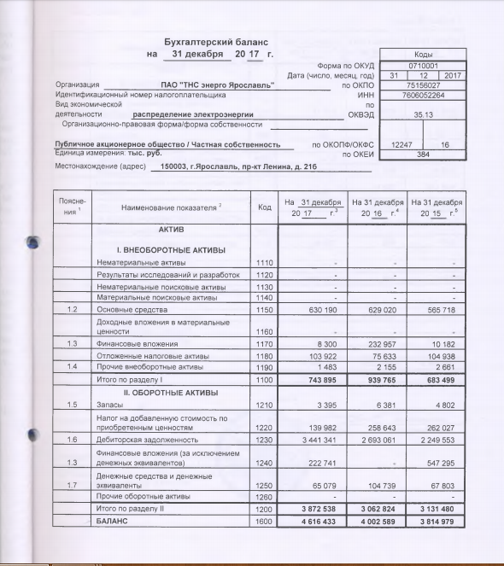

Приложение 2.
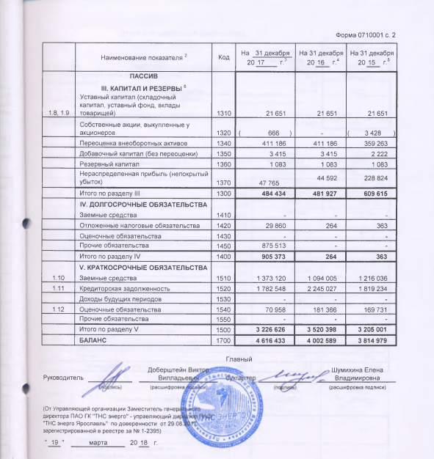

Приложение 3.
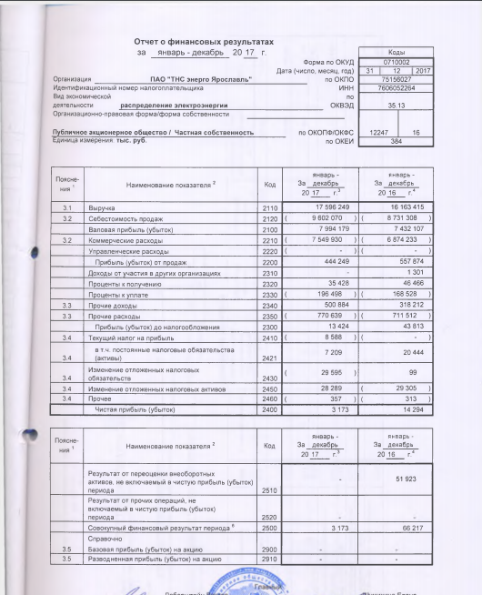

Приложение 4.
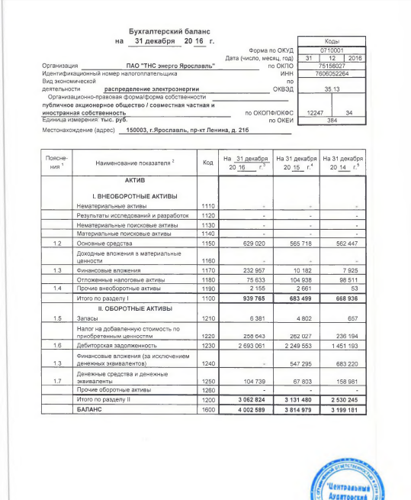

Приложение 5.
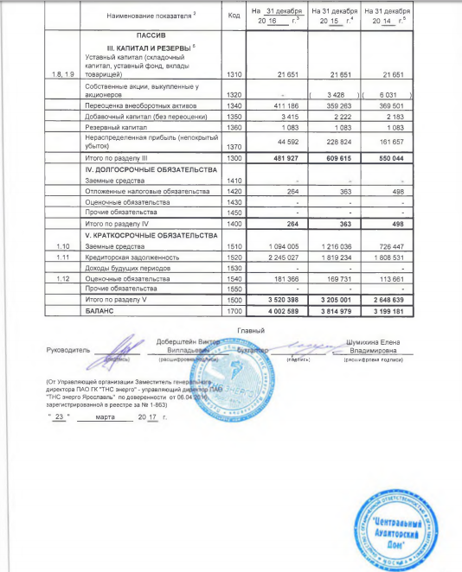

Приложение 6.
